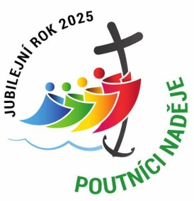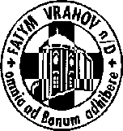

FATYM Vranov nad Dyjí, Náměstí 20, 671 03 Vranov nad Dyjí;

515 296 384, email: [vranov@fatym.com](mailto:vr@fatym.com); www.fatym.com

Bankovní spojení: Česká spořitelna č.ú.:1580474329/0800

**21. 9. neděle 25. v mezidobí**

7,30 Vratěnín – mše svatá

7,30 Štítary – posvícenská mše svatá s poděkováním za úrodu

9,00 Plenkovice **–** mše svatá

9,15 Vranov – mše svatá; 13,30 Křest

10,15 Olbramkostel – mše svatá

11,11 Lančov – mše svatá

**22. 9. pondělí 25. týdne v mezidobí – sv. Mořic a druhové**

16,00 Vratěnín – mše svatá

**23. 9. úterý památka sv. Pia z Pietrelciny, kněze**

18,06 Štítary – mše svatá

**24. 9. středa 25. týdne v mezidobí – sv. Gerard**

7,30 Olbramkostel – mše svatá

17,00 Šumná – svatá půlhodinka

18,00 Lančov – mše svatá

**25. 9. čtvrtek 24. týdne v mezidobí – sv. Kleofáš**

17,00 Vranov – mše svatá

18,00 Šumná – mše svatá

**26. 9. pátek sv. Kosmy a Damiána, mučedníků**

8,00 Vranov – mše svatá

18,00 Plenkovice – mše svatá

18,06 Štítary – mše svatá

**27. 9. sobota památka sv. Vincence z Paula, kněze**

**28. 9. neděle slavnost sv. Václava, mučedníka, hl. patrona českého národa**

7,30 Vratěnín – mše svatá

7,30 Štítary – mše svatá

9,00 Plenkovice **–** mše svatá s poděkováním za úrodu

9,15 Vranov – mše svatá

10,15 Olbramkostel – mše svatá s poděkováním za úrodu

11,11 Lančov – mše svatá

***Heslo: Když myslíš, že všechno víš, tak se mýlíš, to si piš.***

**21. 9.** Štítary 7,30 posvícenská mše svatá s poděkováním za úrodu, **28. 9**. Plenkovice 9,00 mše svatá s poděkováním za úrodu, 10,15 Olbramkostel mše svatá s poděkováním za úrodu, **30. 9.** Štítary- Adorační den (zahájení v 13,00 - završení v 18,06 mší svatou), **1. 10** Vranov Adorační den (11,00 – 16,00 - bez mše svaté) **5. 10.** Poděkování za úrodu: 7,30 Vratěnín, 9,15 Vranov, 11,11 Lančov, **5. 10.** Olbramkostel Adorační den 10,15 mše svatá a v 16.00 požehnání, **10. 10.** Lančov adorační den - 14.00 - 17.00